Федеральное государственное бюджетное образовательное
учреждение высшего образования
«РОССИЙСКАЯ АКАДЕМИЯ НАРОДНОГО ХОЗЯЙСТВА
И ГОСУДАРСТВЕННОЙ СЛУЖБЫ
ПРИ ПРЕЗИДЕНТЕ РОССИЙСКОЙ ФЕДЕРАЦИИ»

Институт Экономики Математики и Информационных технологий
09.03.03 Прикладная информатика
Образовательная программа «Анализ данных»

Контрольная работа №2 по дисциплине “Машинное обучение”

Работу выполнил: Бондаренко Г.А.
Уч. группа: ОБ-АД-2023
.

Москва
2025

Практическая часть

Постановка задачи: Даны n кластеров, описывающих нормально распределенные случайные векторы. Каждый кластер состоит из Ni ≥ 1 точек. Параметры нормального распределения определяются по значениям точек. Построить матрицу расстояний между кластерами.

Ход решения

import numpy as np
import matplotlib.pyplot as plt
import seaborn as sns
from scipy.linalg import sqrtm
from sklearn.decomposition import PCA

#Расстояние Вассерштейна между двумя гауссовскими распределениями
def wasserstein_distance_gaussian(mu1, sigma1, mu2, sigma2):
diff_mean = np.linalg.norm(mu1 - mu2)
sqrt_sigma1 = sqrtm(sigma1)
sigma = sqrtm(sqrt_sigma1 @ sigma2 @ sqrt_sigma1)
trace_term = np.trace(sigma1 + sigma2 - 2 * sigma)
return np.sqrt(diff_mean**2 + trace_term)

#Матрица расстояний между кластерами
def compute_cluster_distances(clusters):
n = len(clusters)
means = []
covs = []

#Оцениваем параметры распределения для каждого кластера
for cluster in clusters:
cluster = np.array(cluster)
mean = np.mean(cluster, axis=0)
cov = np.cov(cluster, rowvar=False)
means.append(mean)
covs.append(cov)

#Строим матрицу
distance_matrix = np.zeros((n, n))
for i in range(n):
for j in range(n):
if i == j:
distance_matrix[i, j] = 0
else:
distance_matrix[i, j] = wasserstein_distance_gaussian(
means[i], covs[i], means[j], covs[j]
)
return distance_matrix

#Визуализация
def plot_clusters_2d(clusters):
plt.figure(figsize=(10, 6))
colors = sns.color_palette("husl", len(clusters))

for i, cluster in enumerate(clusters):
cluster = np.array(cluster)
if cluster.shape[1] > 2:
pca = PCA(n_components=2)
cluster_reduced = pca.fit_transform(cluster)
else:
cluster_reduced = cluster

plt.scatter(
cluster_reduced[:, 0], cluster_reduced[:, 1],
color=colors[i], label=f"Кластер {i+1}", alpha=0.6
)

plt.title("Визуализация кластеров в 2D (PCA применён, если размерность > 2)")
plt.xlabel("Компонента 1")
plt.ylabel("Компонента 2")
plt.legend()
plt.grid(True)
plt.show()

def plot_distance_matrix(distance_matrix):
plt.figure(figsize=(8, 6))
sns.heatmap(
distance_matrix,
annot=True, fmt=".2f", cmap="YlOrRd",
xticklabels=[f"Кластер {i+1}" for i in range(distance_matrix.shape[0])],
yticklabels=[f"Кластер {i+1}" for i in range(distance_matrix.shape[0])]
)
plt.title("Матрица расстояний между кластерами (расстояние Вассерштейна)")
plt.show()

#Пример использования
if __name__ == "__main__":
#Генерируем тестовые кластеры (3 кластера в 3D для демонстрации PCA)
np.random.seed(42)
cluster1 = np.random.multivariate_normal([0, 0, 0], [[1, 0, 0], [0, 1, 0], [0, 0, 1]], 100)
cluster2 = np.random.multivariate_normal([3, 3, 2], [[1, 0.5, 0.3], [0.5, 1, 0.2], [0.3, 0.2, 1]], 100)
cluster3 = np.random.multivariate_normal([-2, 2, -1], [[2, -0.7, 0.4], [-0.7, 1, -0.3], [0.4, -0.3, 1.5]], 100)

clusters = [cluster1, cluster2, cluster3]
plot_clusters_2d(clusters)

distance_matrix = compute_cluster_distances(clusters)
plot_distance_matrix(distance_matrix)

print("Матрица расстояний между кластерами:")
print(distance_matrix)

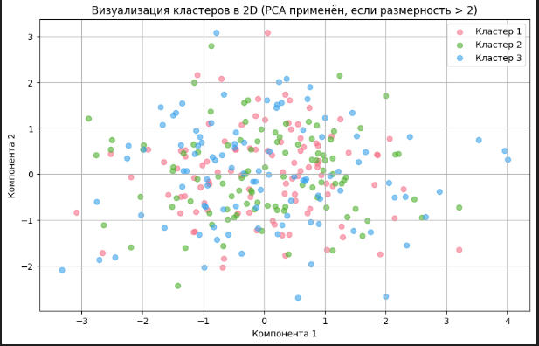
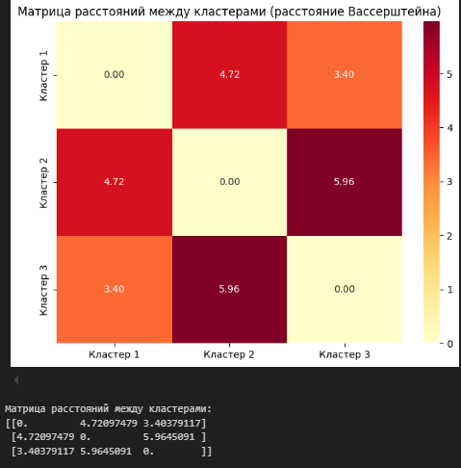
Расстояние Вассерштейна эффективно характеризует различия между кластерами
Наибольшее расстояние наблюдается между 2 и 3 Кластерами (5.96)

Вывод

В ходе работы были получены параметры распределений для каждого кластера (векторы средних и ковариационные матрицы) и рассчитана матрица попарных расстояний между кластерами

